Кубок Гармонии — 22. Бабочка
Редакторы: Антон Саксонов, Руслан Алиев, Михаил Золотухин

Тур 1
Редакторы: Антон Саксонов
Редактор благодарит за тестирование вопросов и ценные замечания Руслана Алиева, Алексея Бороненко, Анну Буйную, Петра Буйного, Анну Гнилицкую, Владислава Дронова, Александра Коробейникова, Андрея Кравченко, Максима Мерзлякова, Алексея Полевого, Дмитрия Сахарова, Андрея Скиренко, Александра Тараника, Валерия Юдачёва и Тимура Юшко.

Вопрос 1
[Ведущему: во втором предложении после фамилии «Дигби» сделать небольшую логическую паузу.]
Предполагают, что живший в шестнадцатом веке Э́верард Ди́гби часто практиковался на территории Кембриджа. В трактате Дигби упоминается несколько животных, но, например, бабочки среди них нет. Чему посвящён этот трактат?
Ответ: плаванию.
Зачёт: стилям плавания; по слову «плавание».
Комментарий: Эверард Дигби написал первый английский трактат, посвящённый плаванию. Дигби жил в Кембридже, который стоит на реке Кем. Предполагают, что в этой реке Дигби и сам часто практиковался в плавании. В своём трактате Дигби описывал около сорока разных стилей, среди которых, например, «плавать как собака» или «плавать как плотва». Но бабочки среди этих животных, конечно, нет — стиль баттерфляй появился лишь в двадцатом веке.
Источники: https://publicdomainreview.org/collection/the-art-of-swimming-1587/
Автор: Антон Саксонов

Вопрос 2
Глава книги экономиста Ша́ны Клейн, посвящённая истории Гавайев, называется «Ананасовая АЛЬФА». Назовите АЛЬФУ словом латинского происхождения.
Ответ: республика.
Комментарий: экономика Гавайев долгое время была нестабильной и сильно зависела от экспорта ананасов. Поэтому по аналогии с термином «банановая республика» Клейн называет Гавайи первой половины двадцатого века ананасовой республикой. Вероятно, Клейн также обыгрывает тот факт, что с конца девятнадцатого века Гавайи перестали быть королевством.
Источники: S. Klein. The Fruits of Empire
Автор: Антон Саксонов

Вопрос 3
Увидев вдалеке экспедицию Кука, один абориген стал кричать, что ПРОПУСК по морю. Заглавный герой произведения семнадцатого века был напуган не меньше, чем этот абориген. Заполните ПРОПУСК двумя словами.
Ответ: лес идёт.
Зачёт: лес пошёл; деревья идут; деревья пошли.
Комментарий: увидев вдалеке мачты кораблей, абориген стал кричать, что лес идёт по морю. Увидев, будто бы Бирна́мский лес двинулся на Дунсина́н, шекспировский Макбет был напуган не меньше.
Источники: 1. J. Frazier. From Origin to Ecology: Nature and the Poetry of W.S. Merwin
2. https://en.wikipedia.org/wiki/Macbeth
Автор: Антон Саксонов

Вопрос 4
Раздаточный материал: [
Fleetwood Mac (1967): Питер Грин, Мик Флитвуд, Джон Макви, Джереми Спенсер, Боб Браннинг.
Fleetwood Mac (1973): Элмер Гэнтри, Кирби Грегори, Пол Мартинес, Джон Уилкинсон, Крейг Коллиндж.
]
Группу Purple shoes [пёрпл шус] часто сравнивают с группой Fleetwood Mac [фли́твуд мак]. Какое редкое имя носит барабанщик Purple shoes?
Ответ: Тесей.
Комментарий: в разные периоды существования группы Fleetwood Mac её состав был очень разный — доходило до того, что название оставалось, а состав менялся целиком. Связано это было в первую очередь с тем, что менеджер группы оставил себе право на название и после временного распада группы собрал новый Fleetwood Mac полностью из других музыкантов. За это Fleetwood Mac сравнивают с кораблём Тесея, который в одноимённом парадоксе был целиком перестроен. Барабанщика группы Purple shoes, которая по стилю очень похожа на Fleetwood Mac, зовут Тесей Джерард.
Источники: 1. https://en.wikipedia.org/wiki/Fleetwood_Mac
2.https://monkjackpublishing.com/2020/06/05/ffo-james-taylor-fleetwood-mac-simon-garfunkel/
Автор: Антон Саксонов

Вопрос 5
Жившая в восемнадцатом веке ослица стала известна тем, что, вопреки печальной статистике, получила ТАКОЙ ИКС. Всё благодаря прихожанам, хорошо отозвавшимся об этой ослице. Какие два слова, начинающиеся на соседние буквы алфавита, мы заменили словами ТАКОЙ ИКС?
Ответ: оправдательный приговор.
Комментарий: практика, когда животные становились подсудимыми, к восемнадцатому веку уже не была чем-то новым. Как правило для животного на суде всё заканчивалось плохо, но ослицу из одной деревни всё же оправдали: прихожане сумели доказать, что ослица всегда отличалась добрым и кротким нравом, а потому в совершённом акте скотоложества никакой её вины быть не может.
Источники: E.P. Evans. The Criminal Prosecution and Capital Punishment of Animals
Автор: Антон Саксонов

Вопрос 6
Однажды, подав заявление на должность профессора, выдающийся литератор Уильям Ба́тлер Йейтс тут же получил отказ. Рассказывают, что причиной отказа стала то ли лишняя ПЕРВАЯ, то ли недостающая ВТОРАЯ. Напишите ПЕРВУЮ или ВТОРУЮ.
Ответ: [буква] «f» [в слове professor]
Зачёт: [буква] «s» [в слове professor]; [буква] «ф» [в слове «профессор»]; [буква] «с» [в слове «профессор»].
Комментарий: рассказывают, что в своём заявлении на работу профессором Тринити-колледжа Йейтс умудрился сделать орфографическую ошибку в слове «профессор».
Источники: B. Melville. The Big Book of Senior Moments
Автор: Антон Саксонов

Вопрос 7
Отношения Пе́рси и Мэ́ри Ше́лли начались со встреч в довольно безлюдном месте. Сара Фи́лип задаётся вопросом, что сказал бы известный учёный, если бы узнал про ИКС, который был у Перси и Мэри. Вариация под названием «ИКС» входит в одно хэллоуинское меню. Назовите ИКС тремя словами.
Ответ: секс на кладбище.
Комментарий: отношения знаменитой литературной пары начались со встреч на кладбище. Современный биограф семьи Шелли задаётся вопросом, что сказал бы Фрейд на подобное совмещение категорий э́роса и тана́тоса. Коктейль «Секс на кладбище» из одного хэллоуинского меню является вариацией коктейля «Секс на пляже».
Источники: 1. https://www.cracked.com/article_26651_5-famous-love-stories-from-history-that-were-weird-as-hell.html
2. https://pocketcocktails.com/halloween-drinks/
Автор: Антон Саксонов

Вопрос 8
Первоклассный хирург девятнадцатого века Бенджамин Бро́уди в быту, как ни странно, отличался неким качеством. Рассказывают, что однажды Броуди использовал определённым образом сиденье от туалета. Какой предмет аналогичным образом использовал заглавный герой произведения первой половины двадцатого века?
Ответ: сковороду.
Комментарий: будучи предельно точным в своей работе, в жизни Броуди был невероятно рассеянным. По рассказам современников, однажды Броуди вышел из туалета, надев на голову сиденье вместо шляпы. Марша́ковский же человек рассеянный вместо шляпы надел сковороду.
Источники: 1. G. Tibballs. Seriously Senior Moments: Or, Have You Bought This Book Before?
2. https://stihomaniya.ru/2012/02/detskie-stihotvoreniya-marshaka.html
Автор: Антон Саксонов

Вопрос 9
Уэ́сли Дже́ксон и Дже́йрон Гро́сби поступили согласно клише. Но не из-за психологических причин, а просто потому, что забыли пульты от телевизоров. Сформулируйте это клише.
Ответ: преступник всегда возвращается на место преступления.
Зачёт: по смыслу.
Комментарий: грабители Уэсли Джексон и Джейрон Гросби вынесли из частного дома несколько телевизоров, но забыли украсть пульты. Вернувшись на место преступления, Джексон и Гросби обнаружили, что их уже ждёт полиция.
Источники: https://www.foxnews.com/story/burglars-caught-when-they-return-to-steal-tv-remotes
Автор: Антон Саксонов

Вопрос 10
Один эксклюзивный продукт производится при очень низкой температуре и очень низком атмосферном давлении. Можно сказать, что этот продукт целиком состоит из АЛЬФЫ, которую его создатели научились сохранять. АЛЬФА — название одной религиозной песни. Назовите АЛЬФУ двумя словами.
Ответ: доля ангелов.
Комментарий: одна кембриджская винокурня создаёт уникальный джин. Благодаря очень низкой температуре и очень низкому атмосферному давлению, создателям этого джина удалось конденсировать спиртовые испарения, образующиеся в процессе выдержки алкогольного напитка — так называемую «долю ангелов». Подобные испарения обычно составляют около 2% от количества дистиллированного спирта. Таким образом, примерно за 50 дистилляций на этой винокурне создаётся одна бутылка, целиком состоящая из конденсированной доли ангелов.
Источники: 1. https://londonspiritscompetition.com/en/blog/insights-1/the-most-exclusive-gin-watenshi-gin-481.htm
2. https://genius.com/Trans-siberian-orchestra-an-angels-share-lyrics
Автор: Антон Саксонов

Вопрос 11
Работники ванкуверского океанариума изготовили для одноглазого окуня протез. Это потребовалось для того, чтобы в резервуаре, где содержался этот окунь, прекратился ИКС. Слово ИКС, по одной из версий, с названием животного никак не связано. Назовите ИКС англицизмом.
Ответ: буллинг.
Комментарий: работники ванкуверского океанариума заметили, что одноглазый окунь подвергается буллингу со стороны других рыб. Окуню изготовили протез, после чего буллинг прекратился. Слово «bullying» [бУллинг] образовано от слова «bully» [бУлли], которое уже восходит к голландскому корню. Возможно, на значение этого слова в английском языке повлияло слово «bull» [булл], но лингвисты в этом не уверены.
Источники: 1. https://www.cbc.ca/news/canada/british-columbia/half-blind-fish-fitted-with-prosthetic-eye-at-vancouver-aquarium-1.2894893
2. https://en.wiktionary.org/wiki/bully#Etymology
Автор: Антон Саксонов

Вопрос 12
[Ведущему: не сообщать командам, что в третьем предложении слово «винер» записано в кавычках и со строчной буквы.]
Учёный Но́рберт Ви́нер был довольно эксцентричным интеллектуалом. Однажды, когда с Винером поздоровались, то он тут же побежал за газетой. Дело в том, что в тот раз «винер» был одним из ИКСОВ. Что такое ИКСЫ?
Ответ: ответы на вопросы кроссворда.
Зачёт: по упоминанию ответов на кроссворд.
Комментарий: однажды Норберт Винер никак не мог придумать ответ на кроссворд, но после того, как услышал «Здравствуйте, мистер Винер», тут же побежал вписывать слово, поскольку «винер» и был правильным ответом. Ответом, впрочем, была не сама фамилия учёного, а её омоним, означающий «хот-дог».
Источники: https://en.wikiquote.org/wiki/Norbert_Wiener
Автор: Антон Саксонов

Тур 2
Редакторы: Михаил Золотухин
Редактор — Михаил Золотухин (Химки — Равай)
Редактор благодарит за помощь в подготовке пакета и ценные замечания Яну Азриэль, Руслана Алиева, Ольгу Богданову, Максима Болонкина, Петра Буйного, Алексея Галковского, Алёну Ганину, Александра Ефименко, Александра Коблика, Владислава Марцинкевича, Алексея Миленина, Марию Морозову, Сергея Никольского, Дмитрия Петрова, Дмитрия Сахарова, Алексея Скуратова, Анну Твиритник, Алексея Фунтова, Артёма Хачатуряна, Светлану Хохлову, Германа Чепикова, Виктора Чепоя, Дарью Широкову, Рустема Юсупова, Тима Юшко.

Вопрос 0
Разминочный вопрос. Ответ на него сдавать не нужно.
Вы могли бы сейчас играть тур какого-нибудь другого редактора, однако Руслан Алиев выбрал вопросы Михаила Золотухина.
В этом вопросе ПРОПУСКИ транслитерируют друг друга и на слух почти неотличимы.
Известная песня 1956 года, название которой оканчивается словом «ПРОПУСК1», была записана специально для одноимённого вестерна. В первой же сцене показано ограбление поезда — поэтому на экране можно увидеть ПРОПУСК2. Заполните любой из ПРОПУСКОВ одним словом.
Ответ: те́ндер.
Зачёт: tender.
Комментарий: Один из главных хитов Э́лвиса Прéсли был записан для фильма «Люби меня нежно», ставшего для певца дебютом в кино. Ещё до того, как в фильме “Love Me Tender” [лав ми тéндер] звучит песня “Love Me Tender” [лав ми тéндер], на экране можно увидеть реальный тéндер, то есть специальный вагон, в котором хранились дрова и вода для паровоза. Отвечает ли тéндер на призыв, вынесенный в заглавие, — это в фильме, к сожалению, не показано. Ситуация с редакторами, описанная в преамбуле к вопросу, тоже более или менее отвечает понятию «тендер» — но уже в совершенно ином смысле.
Источники: 1. https://en.wikipedia.org/wiki/Love_Me_Tender_(song)
2. https://en.wikipedia.org/wiki/Love_Me_Tender_(film)
3. https://ru.wikipedia.org/wiki/Тендер_(вагон)
4. https://ok.ru/video/38318377621 (сцена с хронометражем 01:30–07:30)
Автор: Михаил Золотухин

Вопрос 13
Согласно шутке, если сильно встряхнуть бутылку с кисломолочным напитком, то получится ИКС. Другой «ИКС» имеет подзаголовок «Состязание певцов в Ва́ртбурге». Какое слово мы заменили на «ИКС»?
Ответ: тангейзер.
Зачёт: Тангейзер; тан-гейзер.
Комментарий: Если встряхнуть бутылку айрана (он же тан), то при открытии мы получим айран-фонтан, он же тан-гейзер. Во второй части вопроса речь идёт об опере по мотивам жизни и творчества одного известного миннези́нгера 13-го века. Автор — некто Ри́хард Ва́гнер.
Источники: 1. https://twitter.com/feels_like_1984/status/913870062754390023
2. https://ru.wikipedia.org/wiki/Тангейзер_(опера)
Автор: Михаил Золотухин

Вопрос 14
В одной рецензии балетный критик Роман Волóдченков проводит аналогию с другим видом искусства. Рецензент пишет, что режиссёр Владимир Бурмéйстер верен правде жизни и склонен к подробному обозначению характеров — и потому похож на парики невежд. Какое слово в предыдущем предложении мы заменили двумя?
Ответ: передвижника.
Зачёт: передвижник; передвижников.
Комментарий: По мнению критика, постановки Бурмéйстера настолько реалистичны, что напоминают полотна русских художников конца XIX века. «Парики невежд» — анаграмма «передвижника».
Источники: 1. http://forum.balletfriends.ru/viewtopic.php?p=514002&sid=532cfa53002ace559c17ea482e458710
2. http://balet24.ru/?p=25295
Автор: Михаил Золотухин

Вопрос 15
Раздаточный материал (изображение):
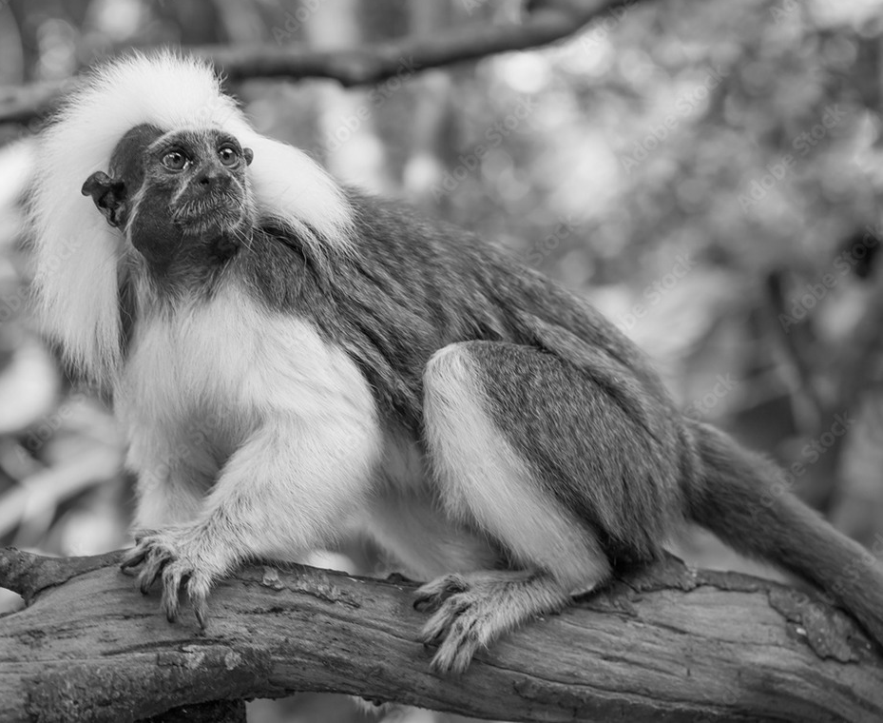
В этом вопросе ИКС заменяет односложное слово.
На розданном вам фото — представитель вида Эди́пов тамари́н. Своё немецкоязычное название вид получил в середине 19-го века благодаря почитателям ИКСА. КАКОЙ другой ИКС можно увидеть на монетах в один и пять центов?
Ответ: кленовый [лист].
Комментарий: Белые волосы, растущие на голове Эди́пова тамари́на, напомнили немцам и австрийцам причёску одной из главных поп-звёзд того времени — композитора Фéренца Ли́ста. По-немецки этот вид называется “Lisztaffe” [листа́ффе], то есть дословно «Ли́стова обезьяна». Кленовый лист — символ Кана́ды, который помещён, среди прочего, и на тамошние разменные монеты.
Источники: 1. https://ru.wikipedia.org/wiki/Эдипов_тамарин
2. https://en.wikipedia.org/wiki/Cotton-top_tamarin#Taxonomy_and_naming
3. https://ru.wikipedia.org/wiki/Кленовый_лист
Автор: Михаил Золотухин

Вопрос 16
В этом вопросе слово «ОНО» заменяет одно слово. Какое ОНО в известном с девятого века списке следует за НИМ?
Ответ: твердо.
Зачёт (скрепя сердце): твёрдо.
Комментарий: Чтобы вы не искали замену слишком долго, мы отдали её вам в первом предложении вопроса. Создатели старославянской азбуки Кирилл и Мефодий тоже местами не слишком заморачивались и, подбирая слова для обозначения новоизобретённых букв, назвали прообраз современной буквы «С» словом «слово». А за словом «слово» в кириллице следует слово «твердо», обозначающее прообраз современной буквы «Т».
Источники: https://ru.wikipedia.org/wiki/Кириллица
Автор: Михаил Золотухин

Вопрос 17
Парадоксально, но главный конструктор фирмы Focke-Wulf [фóкке-вульф] носил фамилию ИКС. По одной версии, его известный современник стал ИКСОМ из-за любви к определённому жанру поэзии. Какое короткое слово мы заменили словом «ИКС»?
Ответ: Танк.
Комментарий: Немецкий конструктор Курт Танк создавал вовсе не танки, а самолёты. Его современник Евгéний Скуркó, ставший классиком белорусской литературы под псевдонимом «Макси́м Танк», согласно некоторым источникам, очень уважал японскую поэзию — в частности, жанр та́нка.
Источники: 1. https://ru.wikipedia.org/wiki/Танк,_Курт
2. https://24smi.org/celebrity/126608-maksim-tank.html
Автор: Михаил Золотухин

Вопрос 18
Раздаточный материал (изображение):
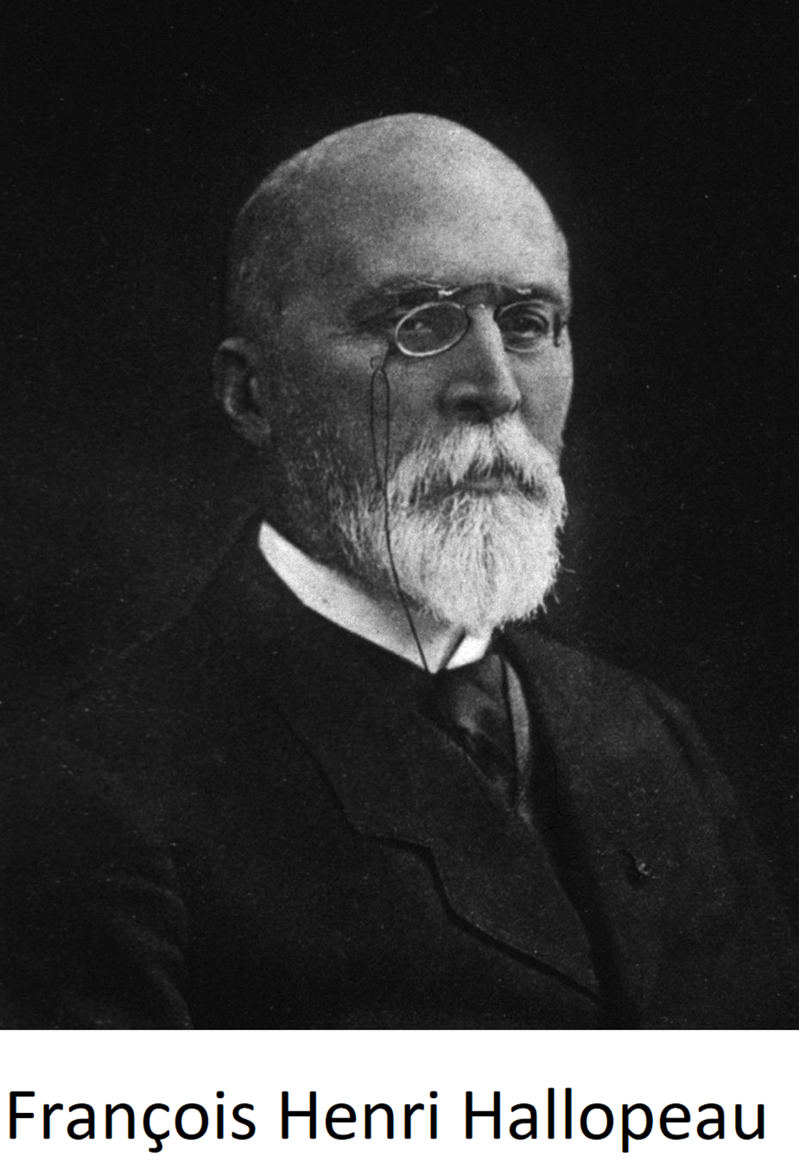
На розданном вам фото — французский врач, который внёс немалый вклад в изучение причин ЕГО. Что такое «ОНО»?
Ответ: облысение.
Зачёт: синонимичные ответы с соблюдением формы.
Комментарий: Франсуа́ Анри́ Аллопó много изучал, среди прочего, трихотиллома́нию — болезненное влечение к вырыванию собственных волос, часто приводящее к механическому облысению. При этом сам специалист, как видно по фото, был лыс как колено. Да и вдобавок его фамилия очень напоминает термин «алопéция», которым называют облысение в научных кругах.
Источники: 1. https://en.wikipedia.org/wiki/François_Henri_Hallopeau
2. https://en.wikipedia.org/wiki/Trichotillomania
3. https://ru.wikipedia.org/wiki/Алопеция
Автор: Михаил Золотухин

Вопрос 19
В ответе есть имя собственное. У людей, склонных к поеданию собственных волос, те обычно скапливаются в желудке. Осложнение, при котором длинный кончик безоара опускается в кишечник, носит название «ИКС». Какие два слова, начинающиеся на соседние буквы алфавита, мы заменили ИКСОМ?
Ответ: синдром Рапýнцель.
Комментарий: Подобно тому, как длинная коса сказочной узницы вывешивалась из окна башни, так и кончик трихобезоа́ра может проникнуть в кишечник и вызвать массу проблем — вплоть до летального исхода. Всем приятного аппетита.
Источники: 1. https://en.wikipedia.org/wiki/Rapunzel_syndrome
2. https://ru.wikipedia.org/wiki/Трихофагия#Прогноз
Автор: Михаил Золотухин

Вопрос 20
Выбери ответ. Какими двумя короткими словами, совпадающими с названием произведения конца прошлого века, называется академия моды и шитья в Санкт-Петербурге?
Ответ: «На игле».
Комментарий: Неизвестно, был ли в выборе такого названия подспудный умысел, но в народной картине мира Санкт-Петербýрг действительно имеет много общего с Э́динбургом из романа И́рвина Уэ́лша и экранизации Дэ́нни Бóйла. Преамбула вопроса — аллюзия на самую известную цитату из означенного произведения: «Выбери жизнь…» и так далее.
Источники: 1. https://naigle.spb.ru/
2. https://ru.wikiquote.org/wiki/На_игле_(фильм)
3. https://www.dp.ru/a/2017/09/25/V_Pitere_-_ne_pit__Peter
4. https://daily.afisha.ru/infoporn/303-karta-narkotikov-v-rossii-statistika-fskn/
5. https://www.spb.kp.ru/daily/26732.5/3762873/
Автор: Михаил Золотухин

Вопрос 21
Персонаж сериала, путешествующий по историческим местам США, оказывается на НЁМ, где, расчувствовавшись, говорит незнакомому афроамериканцу: «Всегда пожалуйста». Какие два слова, начинающиеся на парные согласные, мы заменили словом «ОНО»?
Ответ: Гéттисбергское кладбище.
Зачёт: кладбище Геттисберга; с незначительными опечатками в слове «Геттисберг» (например, «Геттисбург», «Гетисберг» или «Гетисбург»).
Комментарий: Сцена происходит на мемориальном кладбище, где похоронены солдаты-северяне, погибшие в битве при Геттисберге. Оказавшись рядом с потомком людей, которых в результате Гражданской войны освободили от рабства, простодушный Пи́тер Гри́ффин думает, что все темнокожие американцы должны быть ему благодарны по умолчанию. Хотя случайный встречный ему вообще ничего в том эпизоде не говорит.
Источники: 1. Мультипликационный сериал «Гриффины» (‘Family Guy’), сезон 5, эпизод 9.
2. https://en.wikipedia.org/wiki/Road_to_Rupert#Plot
3. https://en.wikipedia.org/wiki/Gettysburg_National_Cemetery
4. https://ru.wikipedia.org/wiki/Битва_при_Геттисберге
Автор: Михаил Золотухин

Вопрос 22
Из числа носителей ЭТОЙ ФАМИЛИИ автор вопроса нашёл на Фейсбуке, например, Гевóра и Наринé. Автору не удалось проверить, правдиво ли эти люди заполняли профиль. Напишите ЭТУ шестибуквенную ФАМИЛИЮ.
Ответ: Критя́н.
Комментарий: Логический парадокс, построенный на саморефере́нции, можно создать на ровном месте. Как все мы помним из утверждения Эпимени́да, все критяне — лжецы. Критя́ны, которых можно найти на Фейсбуке, формально ничего подобного не утверждают, но и полной уверенности в том, что они действительно Критя́ны, тоже нет.
Источники: 1. Ручной поиск по Фейсбуку.
2. https://ru.wikipedia.org/wiki/Парадокс_лжеца
Автор: Михаил Золотухин

Вопрос 23
В ИХ англоязычном названии есть слово cotton [кóтон], то есть «хлóпок» или «вата». Происхождение же официального названия — до сих пор загадка: особой склонностью к инцесту ОНИ не отличаются. Назовите ИХ двумя словами.
Ответ: Эдиповы тамарины.
Зачёт: Эдиповы игрунки; Saguinus oedipus; обезьяны пинче.
Комментарий: Головы уже знакомых вам Эди́повых тамари́нов украшены пышными белыми волосами, поэтому не удивительно, что по-английски эти обезьяны — «хлопкоголóвые» или, прости Господи, «ватноголóвые». Великий Карл Линнéй часто называл классифицируемые виды в честь мифологических персонажей, но при этом — вне всякой связи с историей последних. Вот и Эди́пов тамари́н не проявляет — в отличие от греческого тёзки — особого интереса к инцесту. Слово «загадка» в вопросе тоже должно было подвести ближе к отгадке. Ну там Сфинкс, всякое такое, вы, в общем, в курсе.
Источники: 1. https://en.wikipedia.org/wiki/Cotton-top_tamarin
2. https://en.wikipedia.org/wiki/Cotton-top_tamarin#Taxonomy_and_naming
3. https://en.wikipedia.org/wiki/Carl_Linnaeus
Автор: Михаил Золотухин

Вопрос 24
[Ведущему: не обращать внимание команд на кавычки в тексте вопроса. Для онлайна их следует убрать.]
В этом вопросе слова «ИКС» и «ИКСовая» — замены.
Река Дунáй протекает по территории или является границей десяти государств. Поэтому одно из прозвищ Дунáя — «ИКСовая река». Напишите первое слово «ИКСА».
Ответ: вставай.
Зачёт: debout.
Комментарий: Дунáй присутствует в жизни многих европейских стран, потому и зовётся «интернациональной рекой». «Вставай, проклятьем заклеймённый» — первая строка некогда хайпового трека «Интернационал». А для уважаемых участников игры объявляется перерыв, можно встать из-за стола и размять конечности.
Источники: 1. https://ru.wikipedia.org/wiki/Дунай
2. https://ru.wikipedia.org/wiki/Интернационал_(гимн)
Автор: Михаил Золотухин

Тур 3
Редакторы: Руслан Алиев
Редактор благодарит за тестирование вопросов и ценные замечания следующих замечательных людей: Ростислав Коряков, Илья Русинов, Анна Терещенко, Алексей Бондарь, Дмитрий Сахаров, Дмитрий Стальнухин, Вадим Барановский, Надежда Павлова, Николай Арчак, Алексей Скуратов, Михаил Золотухин, Игорь Музыкин, Виктория Саломатова, Ульяна Фабричнина, Темур Паллаев, Яна Азриэль, Отажон Искандаров, Александр Коробейников, Александра Долидзе, Андрей Скиренко, Пётр Буйный, Андрей Кравченко, Тимур Юшко, Максим Мерзляков и Антон Саксонов.

Вопрос 25
[Ведущему: не обращать внимание команд на кавычки в тексте вопроса. Для онлайна их следует убрать.]
Во время своего выступления, предварявшего захват Суэцкого канала Египтом, Гама́ль Насер несколько раз упомянул создателя канала Фердинанда де Лессе́пса. Многие посчитали это странным, ведь Лессепса не слишком любили в Египте. Дело в том, что ИМ был выбран именно «Лессепс». Назовите ЕГО.
Ответ: сигнал [к началу операции].
Зачёт: пароль [к началу операции]; кодовое слово.
Комментарий: Насер решил действовать решительно и провести операцию по захвату канала у британцев, пока те не успеют предпринять какие-либо меры. Поэтому он приказал командующему египетскими силами в районе канала слушать его выступление и, если Насер упомянет Лессепса, начать операцию. Впрочем, Насер боялся, что военный пропустит нужное слово, и поэтому решил на всякий случай рассказать про Лессепса целую лекцию. Командующий, впрочем, услышал с первого раза, выключил радио и успешно захватил канал.
Источники: https://en.wikipedia.org/wiki/Suez_Crisis
Автор: Руслан Алиев

Вопрос 26
В европейских лесах много дубов, и в Средневековье размер леса меряли так называемой ТАКОЙ мерой. Иногда люди оговариваются и тем самым фактически называют известное центральноевропейское сооружение ТАКИМ. Какое слово мы заменили словом «ТАКАЯ»?
Ответ: свиная.
Комментарий: дубы, с которых падали жёлуди, кормили домашних свиней, и свиная мера соответствовала площади, на которой можно было выкормить одну свинью — это был примерно гектар. Иногда люди случайно называют величественный баварский дворец Но́йшвайнштайном, хотя корень в нём не «Швайн», а «Шван», что означает «лебедь». Автора вопроса тоже не минула эта участь, за что ему даже хотели поставить минус в свояке, но всё же одумались.
Источники: 1. Зои Лионидас. «Кухня Средневековья. Что ели и пили во Франции»; https://flibusta.is/b/708172/read
2. ЛОАВ.
3. https://yandex.ru/search/?text=нойшвайнштайн&lr=213&clid=1882628
Автор: Руслан Алиев

Вопрос 27
В 1564 году Джон Ка́йус сумел получить ЕГО в размере двух приговорённых преступников в год. Назовите ЕГО односложным словом.
Ответ: грант.
Комментарий: Кайус был врачом, и английское государство снабжало его телами двух преступников в год, чтобы он мог проводить вскрытия.
Источники: 1. https://ru.wikipedia.org/wiki/Кайус,_Джон
2. https://en.wikipedia.org/wiki/John_Caius
Автор: Руслан Алиев

Вопрос 28
В своих воспоминаниях один неофашист назвал себя ИМ, что могло бы прозвучать странно, однако неофашист был итальянцем. В одной статье другой «ОН» сравнивается, например, с «Двойником» Достоевского. Назовите ЕГО двумя словами, начинающимися на одну и ту же букву.
Ответ: чёрный человек.
Комментарий: неофашист не подразумевал, что принадлежит к чёрной расе, а отсылал к итальянскому движению чернорубашечников. «Чёрный человек» из поэмы Есенина — своего рода двойник лирического героя, или даже самого поэта.
Источники: 1. https://ru.wikipedia.org/wiki/Конкутелли,_Пьерлуиджи
2. https://cyberpedia.su/23x8547.html
Автор: Руслан Алиев

Вопрос 29
Создатели известной серии понимали, что ме́ста под звуковые файлы недостаточно и людей будут смущать повторы. Чтобы эти повторы были менее заметны, они решили создать и использовать ЕГО. Назовите ЕГО достаточно точно.
Ответ: си́млиш.
Зачёт: язык Sims; язык симсов.
Комментарий: создатели игры Sims не могли дать персонажам достаточно много реплик, и, чтобы повторы были менее заметны, они решили сделать эти диалоги на другом языке. Первоначально выбор пал на украинский, родной для многих разработчиков игры, но в итоге они решили сделать полностью новый, вымышленный язык, который родился в результате импровизации актёров озвучки.
Источники: https://ru.wikipedia.org/wiki/Симлиш
Автор: Руслан Алиев

Вопрос 30
В вопросе есть замены. В начале XVI века турки захватили последнего мамлю́кского султана. Ю́джин Ро́ган пишет, что Аллах будто бы не желал допустить пресечения династии мамлю́ков, и АЛЬФА дважды СДЕЛАЛА ЭТО. Один турист выжил даже после того, как АЛЬФА СДЕЛАЛА ЭТО. Назовите хобби этого туриста словом, заимствованным из английского.
Ответ: ба́нджи-джампинг
Зачёт: ро́упджампинг.
Комментарий: АЛЬФА СДЕЛАЛА ЭТО — верёвка порвалась. Захватив мамлюкского султана, турки повесили его, но веревка дважды порвалась, будто сам Аллах не хотел допустить смерти правителя. С третьего раза, впрочем, Тума́н-бей всё же был казнён, и Египет попал под власть Османской империи. Турист, занимавшийся банджи-джампингом, чуть не погиб, когда веревка, с которой он прыгал, порвалась. К счастью, прыжок был совершён над озером, и туристу удалось выплыть.
Источники: 1. Юджин Роган, «Арабы. История. XVI–XXI вв.»; https://flibusta.is/b/564593/read
2. https://www.tourprom.ru/news/59407/
Автор: Руслан Алиев

Вопрос 31
Турецкому султану Сели́му так понравилась казнь мамлюкского правителя, что он захотел, чтобы на неё посмотрел и его сын. Считается, что так ИКС впервые появился в Турции. Назовите ИКС двумя словами, начинающимися одинаково.
Ответ: театр теней.
Комментарий: Селим сходил на спектакль в египетский театр теней, где кукольник не нашёл ничего лучше, кроме как показать ему сцену казни мамлюкского султана. Когда в ходе спектакля верёвка порвалась во второй раз, султан захохотал и приказал кукольнику ехать с ним в Стамбул, чтобы там показать эту сцену его сыну, будущему Сулейма́ну Великолепному. Театр теней до сих пор довольно популярен на Ближнем Востоке.
Источники: 1. Юджин Роган, «Арабы. История. XVI–XXI вв.»; https://flibusta.is/b/564593/read
2. https://de.zxc.wiki/wiki/Arabisches_Schattenspiel
Автор: Руслан Алиев

Вопрос 32
Дуплет. 2 вопроса по 30 секунд обсуждения на каждый, ответы сдаются на одном бланке.
Изначально мы хотели задать немного другие вопросы, но они оба были уничтожены.
1) Каллигра́ф Абба́с вспоминал, что ОН впервые рассказал о своей экстравагантной идее в больнице, где поправлялся ЕГО сын после покушения. Напишите ЕГО имя.
2) По одной из версий, ЕЁ предшественницей была испанская гарду́на, образовавшаяся ещё в XV веке. Назовите ЕЁ словом с удвоенной согласной.
Ответ: 1) Садда́м. 2) камо́рра.
Зачёт: 1) Садда́м Хусе́йн [Абд аль-Маджи́д аль-Тикри́ти]. 2) точный ответ.
Комментарий: изначально мы хотели задать вопросы про Содо́м и Гомо́рру, но эти вопросы были уничтожены, как и сами города. После покушения на своего сына диктатор Саддам Хусейн дал обет создать Коран, который был бы написан его кровью, и якобы предоставил каллиграфу Аббасу аль-Багда́ди несколько десятков литров своей крови за два года. В XVI веке Испания захватила южную Италию, и, по одной из версий, неаполитанская мафиозная организация — каморра — была создана по образцу испанской гардуны.
Источники: 1. https://ru.wikipedia.org/wiki/Кровавый_Коран
2. https://en.wikipedia.org/wiki/Camorra
Автор: Руслан Алиев

Вопрос 33
В этом вопросе слово «ИКС» заменяет одно слово. Один автор пишет, что в XX веке авторитет Америки был очень высок. Этот факт повлиял даже на то, что европейцы не препятствовали появлению в Европе ИКСов, о чём потом пожалели. Как зовут ИКСа, в детстве жившего на планете, которая была колонией для психически больных?
Ответ: Ракета.
Зачёт: Реактивный Енот.
Комментарий: еноты появились в Европе только в XX веке и довольно быстро расплодились, угрожая местной фауне. Автор связывает это с высоким авторитетом Америки в Европе после Второй мировой и пишет, что со снижением этого авторитета европейцы стали относиться к этим американским зверькам с меньшим пиететом и даже начали их истреблять. Тем не менее, в одной только Германии сейчас живёт больше миллиона енотов. Персонаж Marvel енот Ракета сам не очень уравновешен, а интеллект обрёл, поскольку в детстве его отобрали в качестве одного из компаньонов для психически больных людей.
Источники: 1. Тим Фланнери. «Европа. Естественная история. От возникновения до настоящего и немного дальше»; https://flibusta.is/b/730712/read
2. https://marvelcinematicuniverse.fandom.com/wiki/Rocket_Raccoon
Автор: Руслан Алиев

Вопрос 34
Дуплет. 2 вопроса по 30 секунд обсуждения на каждый, ответы сдаются на одном бланке.
1) По одной из версий, Э́лтон Джон заимствовал образ у своего коллеги, и его известная песня тоже посвящена ИКСу. Назовите ИКСа двумя словами.
2) В какой-то момент ИГРЕКи добились такой власти, что в хрониках даже писали: в правление такого-то короля, когда управлял такой-то ИГРЕК. Назовите ИГРЕКа одним словом.
Ответ: 1) майор Том. 2) майордо́м.
Зачёт: 1) major Tom. 2) мажордом.
Комментарий: песня Элтона Джона «Rocket Man» [ро́кет мэн] посвящена человеку, отправляющемуся в космос. По одной из версий, этот человек — майор Том, известный по песне «Space Oddity» [спейс о́дити] Дэ́вида Бо́уи. Сам Боуи тоже поддерживал версию, иногда выкрикивая на концертах после исполнения этой песни: «Oh, Rocket Man!» Майордомы изначально управляли королевским хозяйством в Франкском королевстве при династии Мерови́нгов, но постепенно добились огромной власти, а майордом Пипин Короткий в итоге сам узурпировал корону.
Источники: 1. https://ru.wikipedia.org/wiki/Майор_Том
2. https://ru.wikipedia.org/wiki/Майордом
Автор: Руслан Алиев

Вопрос 35
Раздаточный материал (изображение):
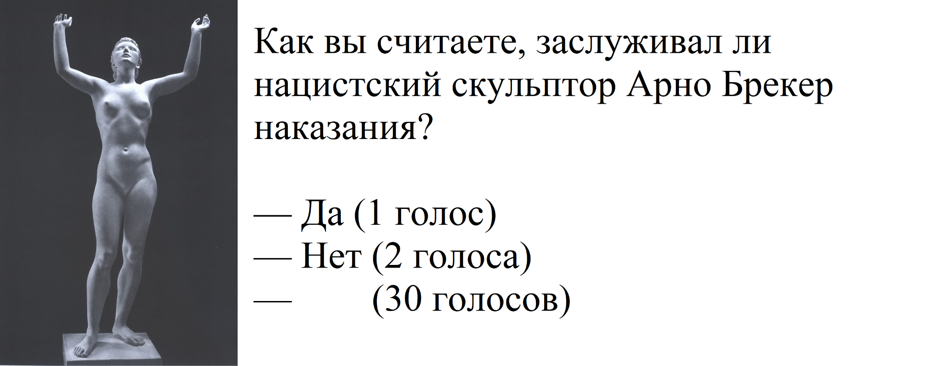
Нацисты считали, что эпоха их господства только начинается. Кого изображает эта скульптура Арно́ Бре́кера?
Ответ: Э́ос.
Комментарий: нацисты считали, что живут в эпоху рассвета тысячелетнего рейха, и скульптура Арно изображает богиню зари Эос. Опрос с раздаточного материала не слишком релевантен: не нам судить, чего заслуживал Арно, да и скульптор уже давно умер. Поэтому большая часть людей, не имея особого контекста, очевидно, проголосовала бы за вариант «Эос» — сокращение от «Этот опрос сосёт». Впрочем, и во многих других опросах, скорее всего, тоже.
Источники: 1. https://ru.wikipedia.org/wiki/Брекер,_Арно
2. Опрос, выдуманный автором [в]опроса.
3. https://lurkmore.me/Этот_опрос_сосёт
Автор: Руслан Алиев

Вопрос 36
В начале 2023 года общественность вступилась за 12-летнюю Ра́йан А́рмстронг и призвала не рушить ей карьеру. В результате организаторы СДЕЛАЛИ ЭТО сами себе. Что именно сделали?
Ответ: вручили «Золотую малину».
Зачёт: вручили «Золотую малину за худшую женскую роль; по упоминанию «Золотой малины».
Комментарий: организаторы знаменитой антипремии номинировали на худшую женскую роль совсем молодую актрису Райан Армстронг, но за девочку вступилась общественность, призвавшая не рушить ей карьеру и не делать её жертвой буллинга. В итоге организаторы признали свою промашку, вручили премию сами себе и пообещали больше не номинировать на неё несовершеннолетних. «Золотая малина» традиционно вручается накануне «Оскара» — в данном случае её вручили 10 марта 2023 года. Надеемся, вам не захотелось вручить аналог «Золотой малины» этому туру или турниру, но если даже захотелось — редакторы и организатор с удовольствием примут от вас фидбэк в личку, а после конца моратория — в обсуждении вопросов.
Источники: https://ru.wikipedia.org/wiki/Золотая_малина_(премия,_2023)
Автор: Руслан Алиев

